Projet 2020-2021 d’Education Artistique et Culturelle

« Imaginaire – Histoire, histoires »

Dossier d’enquête

Thème 1 : Les seigneurs bourguignons au Moyen Age

Document n°1 : Transaction entre l’Abbé de Cluny et les bourgeois de la ville, 1206. (H sup Cluny 8).

En observant le document et en lisant la traduction du texte, réponds aux questions suivantes :

1 – A quelle date a été écrit ce parchemin ?
_ _ _ _ _ _ _ _ _ _ _ _ _ _ _ _ _ _ _ _ _ _ _ _ _ _ _ _ _ _ _ _ _ _ _ _ _ _ _ _ _ _ _ _

2 – Le XIIIe siècle est le siècle ?
□ des croisades □ du roi Louis XIV
□ de la prise de la Bastille □ du roi Saint Louis

3 – En quelle langue ce parchemin est-il écrit ?

□ Latin □ Français □ Italien

4 – Quels sont les acteurs qui apparaissent dans ce document ? Lire l’extrait surligné dans la traduction du texte
_ _ _ _ _ _ _ _ _ _ _ _ _ _ _ _ _ _ _ _ _ _ _ _ _ _ _ _ _ _ _ _ _ _ _ _ _ _ _ _ _ _ _

5 – Que voit-on représenté sur le sceau de ce parchemin ?
_ _ _ _ _ _ _ _ _ _ _ _ _ _ _ _ _ _ _ _ _ _ _ _ _ _ _ _ _ _ _ _ _ _ _ _ _ _ _ _ _ _ _

Document n°2 : Sceau de Philippe III Le Bon, duc de Bourgogne, 1433 (H 288/8)

Activité à réaliser sur la table tactile

Equiper le chevalier pour répondre aux questions

6 – Donner un synonyme d’écu ? Que revêt la plupart du temps un écu ?
_ _ _ _ _ _ _ _ _ _ _ _ _ _ _ _ _ _ _ _ _ _ _ _ _ _ _ _ _ _ _ _ _ _ _ _ _ _ _ _ _ _ _ _ _ _ _ _ _ _ _

7 – Comment appelle-t-on ce type de sceau ?
□ équestre □ de ville □ en majesté

8 – Comment se représente le duc de Bourgogne sur ce sceau ? Quelles valeurs souhaite-t-il transmettre ?

_ _ _ _ _ _ _ _ _ _ _ _ __ _ _ _ _ _ _ _ _ _ _ _ _ _ _ _ _ _ _ _ _ _ __ _ _ _ _ _ _ _ _ _ _ _ _ _ _ _ _

Document n°3 : Plan terrier de la seigneurie de Beaulieu, vers 1640 (G 234/31)

9 – Sur ce plan, donner 2 éléments qui représentent le pouvoir du seigneur sur ses terres
_ _ _ _ _ _ _ _ _ _ _ _ __ __ _ _ _ _ _ _ _ _ _ _ _ __ __ _ _ _ _ _ _ _ _ _ _ _ __ __ _ _ _ _ _ _ _ _

Document n°4 : Sceau équestre de Marguerite, dame de Brancion, novembre 1238, juillet 1239, (5 G 62/28)

10 – Quels indices nous indiquent qu’il s’agit du sceau d’une femme
_ _ _ _ _ _ _ _ _ _ _ _ _ _ _ _ _ _ _ _ _ _ _ _ _ _ _ _ _ _ _ _ _ _ _ _ _ _ _ _ _ _ _ _ _ _ __ _ _ _ _

Thème 2 : La révolte des brigands en 1789

Document n°1 : Récit sur les événements qui ont eu lieu à Bissy-la-Mâconnaise du 27 au 29 juillet 1789 dans le registre paroissial. (E DEP 7109)

Répondre aux questions après avoir lu les extraits surlignés dans la transcription.

11 – Qui est l’auteur de ce récit des événements de juillet 1789 ?
_ _ _ _ _ _ _ _ _ _ _ _ _ _ _ _ _ _ _ _ _ _ _ _ _ _ _ _ _ _ _ _ _ _ _ _ _ _ _ _ _ _ _ _ _ _ _ _

12 – Ces événements ont lieu avant ou après la prise de la Bastille à Paris ?

_ _ _ _ _ _ _ _ _ _ _ _ _ _ _ _ _ _ _ _ _ _ _ _ _ __ _ _ _ _ _ _ _ _ _ _ _ _ _ _ _ _ _ _ _ _ _ _ _

13 – Qui sont les participants de cette révolte ? Comment les nomment-t-on ?
_ _ _ _ _ _ _ _ _ _ _ _ __ _ _ _ _ _ _ _ _ _ _ _ _ _ _ _ _ _ _ _ _ _ __ _ __ _ _ _ _ _ _ _ _ _ _ _

14 – A quoi s’attaquent-t-ils ? Quel est leur cri de ralliement ?
_ _ _ _ _ _ _ _ _ _ _ _ _ _ _ _ _ _ _ _ _ _ _ __ _ _ _ _ _ _ _ _ _ __ _ _ _ _ _ _ _ _ _ _ _ _ _ _ _ _ _

Document n°2 : Affiche du jugement prévôtal du 12 septembre 1789. (Archives municipales de Mâcon FF67)

Répondre aux questions après avoir lu les extraits surlignés dans la transcription.

15 – Quelle est la condamnation infligée par la justice des bourgeois de Mâcon à François Laurent pour avoir participé à la révolte des brigands ?
_ _ _ _ _ _ _ _ _ _ _ _ _ _ _ _ _ _ _ __ _ _ _ _ __ _ _ _ _ _ _ _ _ __ _ _ _ _ __ _ _ _ _ _ _ _ _ __ _

Document n°3 : Lettre de rappel des galères de François Laurent par le roi, 19 juin 1790 (B 1718/255)

16 – Quelle décision prend le Roi des Français vis-à-vis de François Laurent ?
□ Il confirme sa condamnation aux galères
□ Il annule sa peine de 3 ans aux Galères □ Il diminue sa peine aux Galères à 1 an

Thème 3 : Le parcours d’une institutrice Marie Guillot à la fin du XIXe siècle

Document n°1 : Rapport d’inspection de Marie Guillot, institutrice à Epinac, 19 janvier 1900 (Dossier de carrière, 3 T 691)

17 – Compléter la fiche d’identité de Marie Guillot

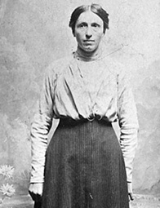 | Nom, prénom :  Date de naissance :  Lieu de naissance :  Situation de famille :  Salaire :  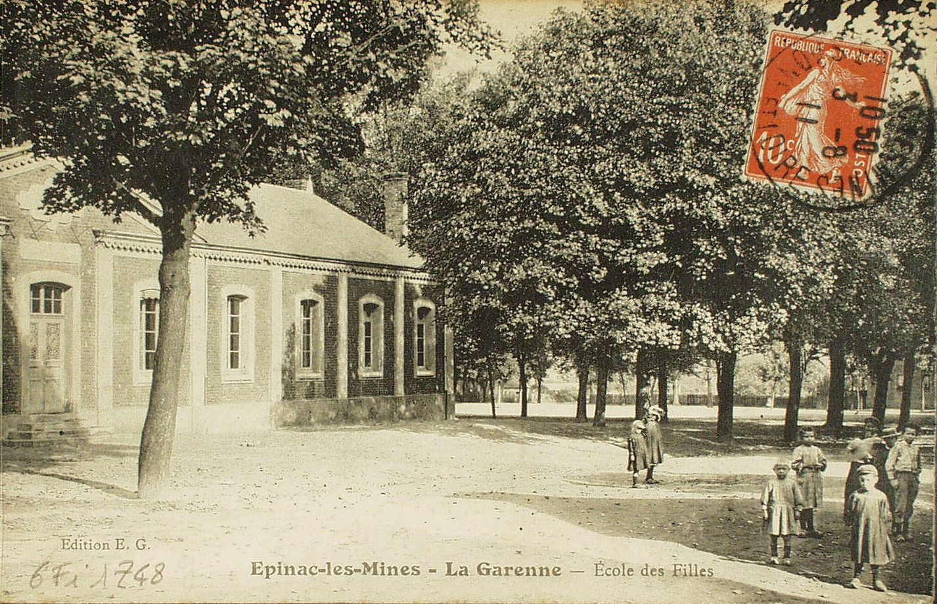

18 – Dans quelle école et dans quelle ville enseigne Marie Guillot en 1900 ?

_ __ _ _ _ _ _ _ _ _ _ _ _ _ _ _ _ _ _ _ __ _ _ _ _ __ _ _ _ _ _ _ _ _ __ _ _ _ _ __ _ _ _ _ _ _ _ _ _

19 – Dans l’extrait suivant, entourer les éléments positifs que l’Inspecteur constate dans l’enseignement de Marie Guillot.

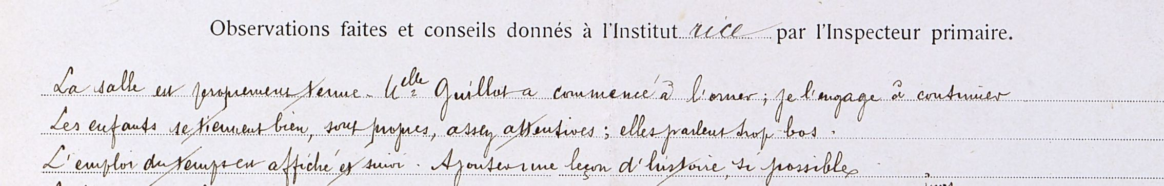

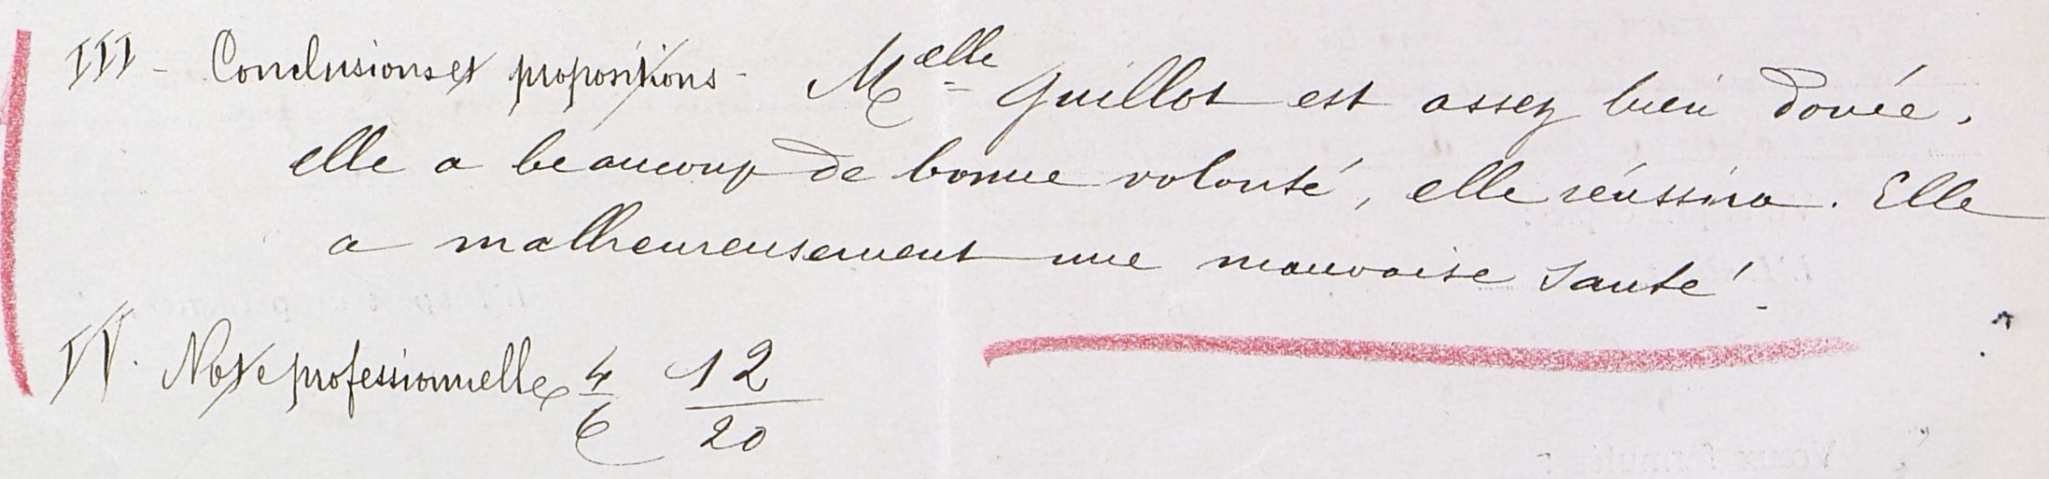

Document n°2 : Bulletin d’adhésion au groupe féministe signé par Marie Guillot dans le bulletin mensuel du syndicat des membres de l’enseignement laïc, février 1921 (M 182)

20 – Qui signe ce tract du Groupe féministe ?

_ _ _ _ _ _ _ _ _ _ _ _ _ _ _ _ _ _ _ __ _ _ _ _ __ _ _ _ _ _ _ _ _ __ _ _ _ _ __ _ _ _ _ _ _ _ _ __ _

21 – Dans la partie 1°, quelle est la première revendication pour défendre les intérêts des institutrices ?

_ _ _ _ _ _ _ _ _ _ _ _ _ _ _ _ _ _ _ __ _ _ _ _ __ _ _ _ _ _ _ _ _ __ _ _ _ _ __ _ _ _ _ _ _ _ _ __ _

22 – Dans la partie 2°, que conseille Marie Guillot pour propager des idées féministes parmi les femmes ?
_ _ _ _ _ _ _ _ _ _ _ _ _ _ _ _ _ _ _ __ _ _ _ _ __ _ _ _ _ _ _ _ _ __ _ _ _ _ __ _ _ _ _ _ _ _ _ __ _

_ _ _ _ _ _ _ _ _ _ _ _ _ _ _ _ _ _ _ __ _ _ _ _ __ _ _ _ _ _ _ _ _ __ _ _ _ _ __ _ _ _ _ _ _ _ _ __ _

Thème 4 : Une écolière, réfugiée espagnole en 1939 - De Saragosse à l’école de Navilly.

Document n°1 : Cahier de souvenirs de Libertad Medon-Navarro, réfugiée espagnole à Navilly sur la guerre d'Espagne, avril 1939.
Extraits : « Commencement », « Deux mois plus tard »…, avril 1939 (Sous-préfecture de Chalon-sur-Saône, 2 Z 16)

23 – Quand et où Libertad écrit-elle ses souvenirs de la guerre d’Espagne ?
_ _ _ _ _ _ _ _ _ _ _ _ _ _ _ _ _ _ _ _ _ _ _ _ __ _ __ _ _ _ _ _ __ _ _ _ __ _ _ _ _ _ _ _ _ _ _ _ _

Répondre aux questions après avoir lu les extraits

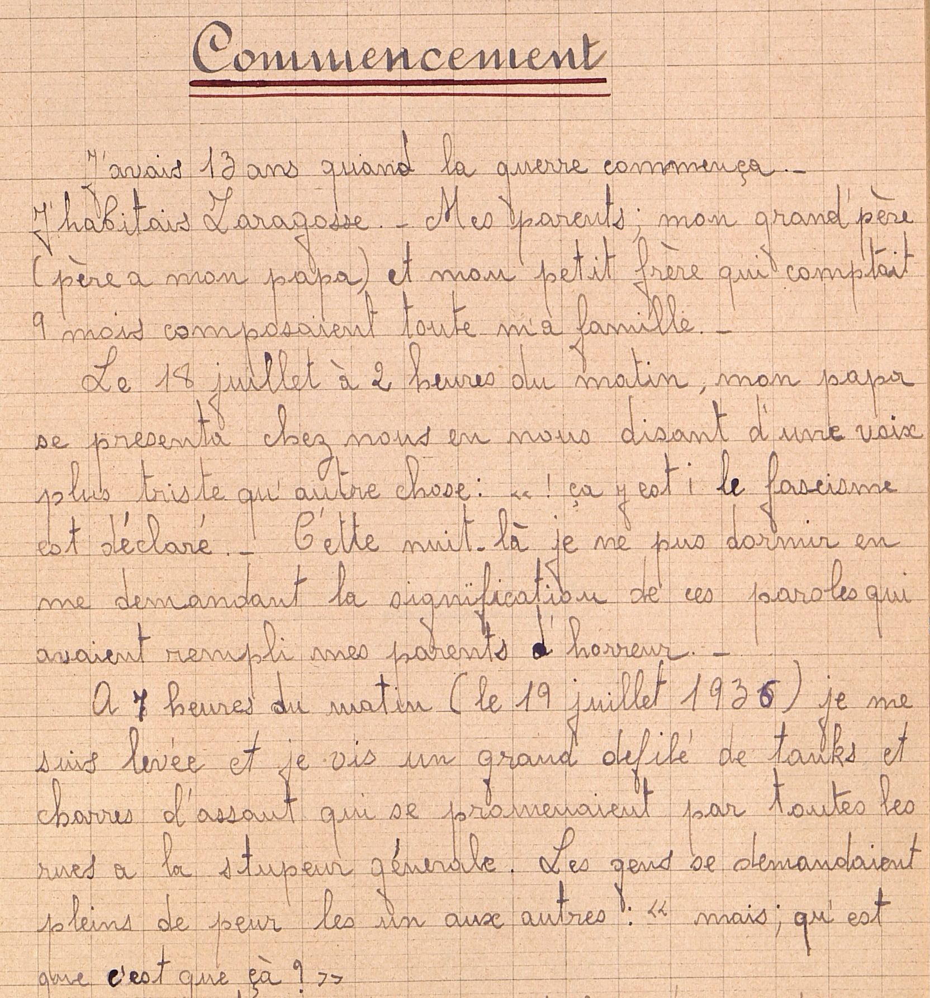

24 – Quel âge ont Libertad et son frère quand la guerre commence en Espagne ?
_ _ _ _ _ _ _ _ _ _ _ _ _ _ _ _ _ _ _ _ _ _ _ _ __ _ __ _ _ _ _ _ __ _ _ _ __ _ _ _ _ _ _ _ _ _ _ _ _
25 – Que voit Libertad le 19 juillet 1936 à Saragosse ?

_ _ _ _ _ _ _ _ _ _ _ _ _ _ _ _ _ _ _ _ _ _ _ _ __ _ __ _ _ _ _ _ __ _ _ _ __ _ _ _ _ _ _ _ _ _ _ _ _

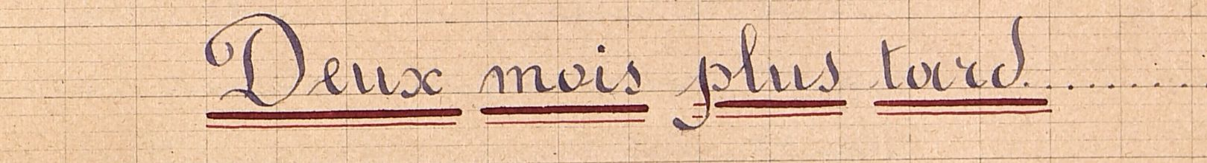
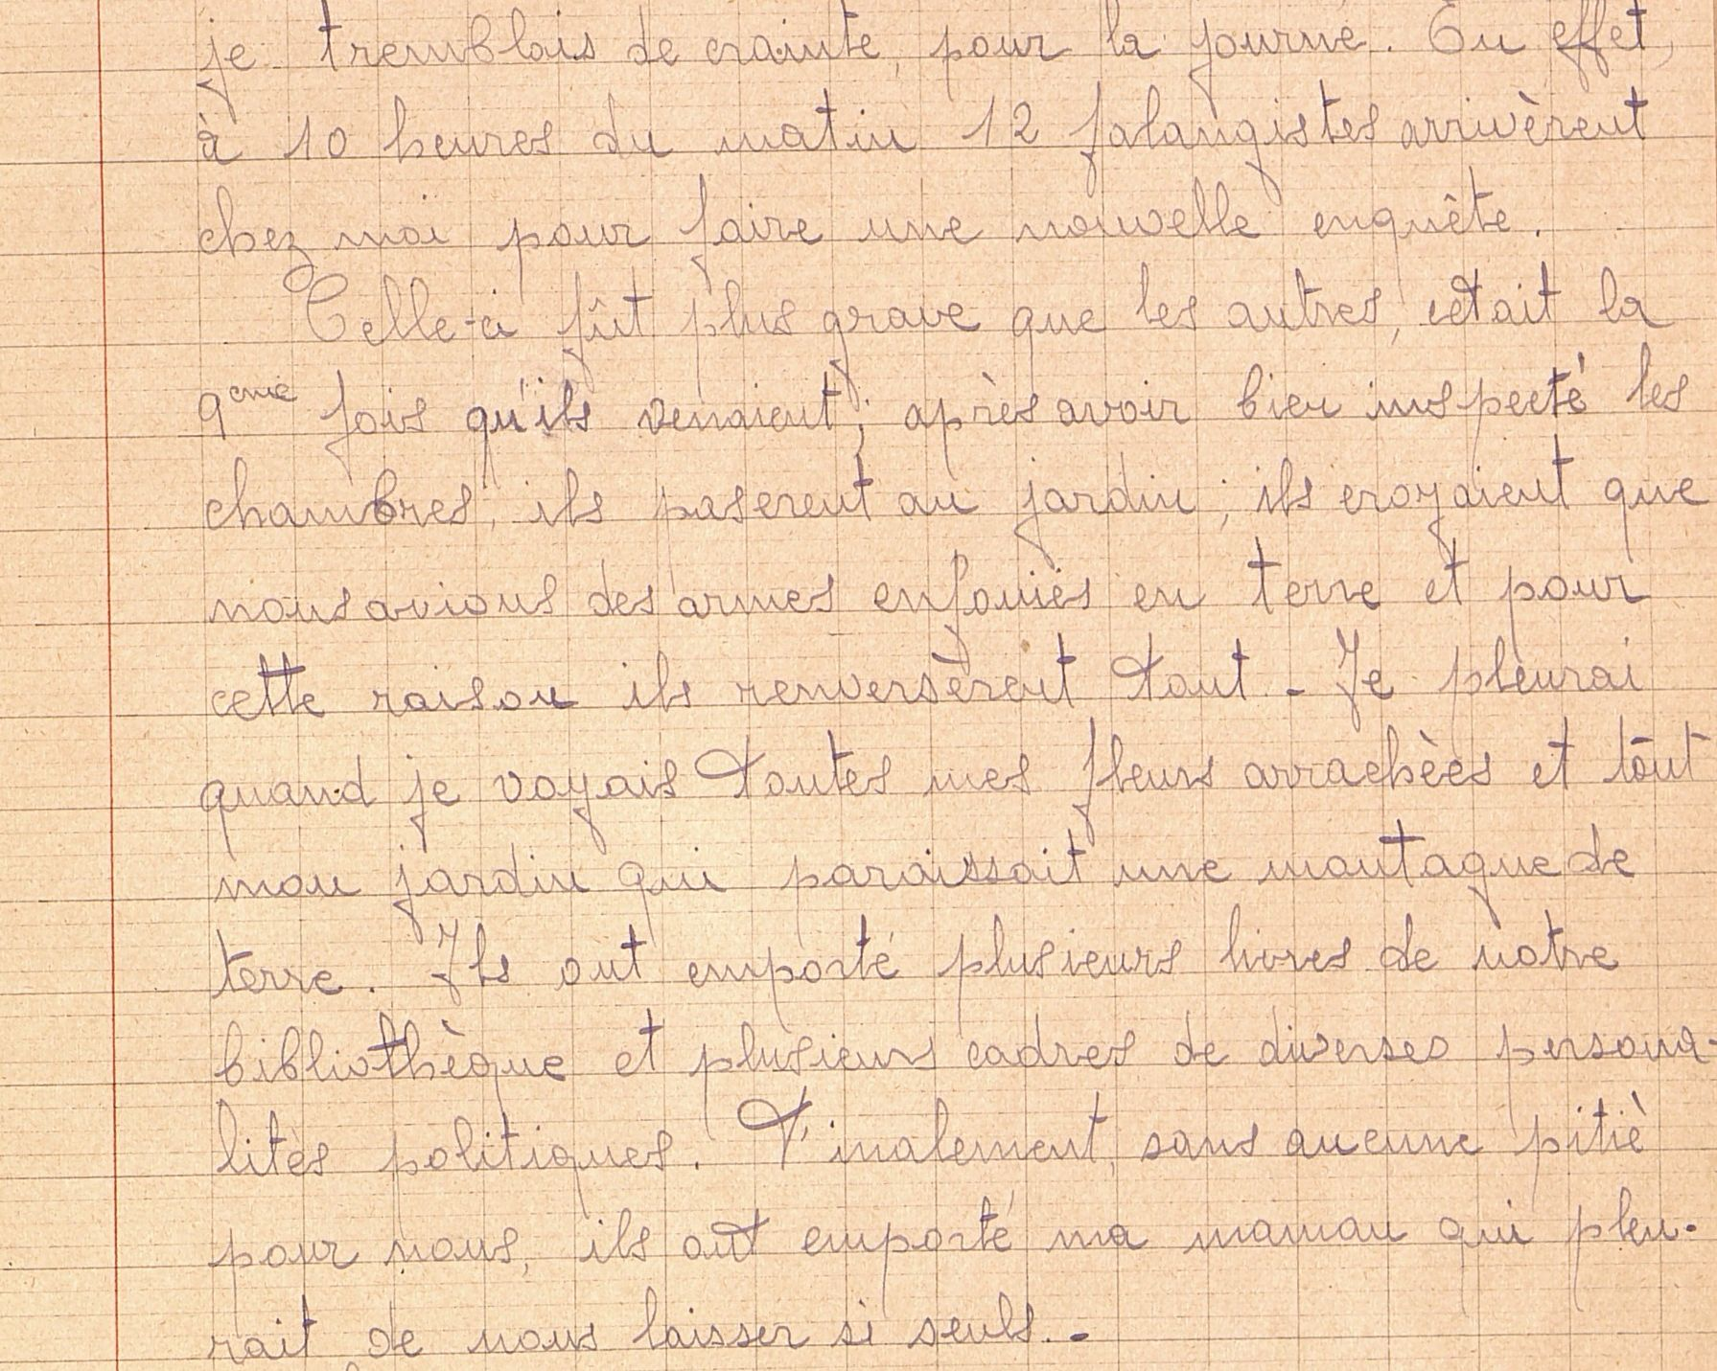

26 – Que viennent faire les phalangistes chez Libertad ?

_ _ _ _ _ _ _ _ _ _ _ _ _ _ _ _ _ _ _ _ _ _ _ _ __ _ __ _ _ _ _ _ __ _ _ _ __ _ _ _ _ _ _ _ _ _ _ _ _

Document n°2 : Lettre du sous-préfet de Chalon au Préfet proposant le retrait des deux réfugiées espagnoles de l'école de Navilly suite à la rédaction de leurs souvenirs, 25 mai 1939. (Sous-préfecture de Chalon-sur-Saône, 2 Z 16)

Répondre aux questions après avoir lu les extraits

27 – D’après ce courrier du Sous-Préfet, depuis combien de temps la famille de Libertad s’est réfugiée en France ? Quelle est la date approximative de leur arrivée ?

_ _ _ _ _ _ _ _ _ _ _ _ _ _ _ _ _ _ _ _ _ _ _ _ __ _ __ _ _ _ _ _ __ _ _ _ __ _ _ _ _ _ _ _ _ _ _ _ _

28 – Pour quelle raison Libertad et Fraternitad ont rédigé leurs mémoires ?

_ _ _ _ _ _ _ _ _ _ _ _ _ _ _ _ _ _ _ _ _ _ __ _ __ _ _ _ _ _ __ _ _ _ __ _ _ _ _ _ _ _ _ _ _ _ _

29 – Pourquoi selon le Sous-Préfet les deux filles doivent-être retirer de l’école de Navilly ?

_ _ _ _ _ _ _ _ _ _ _ _ _ _ _ _ _ _ _ _ _ _ _ _ __ _ __ _ _ _ _ _ __ _ _ _ __ _ _ _ _ _ _ _ _ _ _ _ _

Document n°3 : Rapport du sous-préfet de Chalon-sur-Saône sur l’hébergement des réfugiés espagnols, 24 février 1939. (Sous-préfecture de Chalon-sur-Saône, 2 Z 16)

30 – Combien de réfugiés espagnols ont été hébergés dans l’arrondissement de Chalon-sur-Saône au 24 février 1939 ?
_ _ _ _ _ _ _ _ _ _ _ _ _ _ _ _ _ _ _ _ _ _ _ _ __ _ __ _ _ _ _ _ __ _ _ _ __ _ _ _ _ _ _ _ _ _ _ _ _

31 – Où sont logés les réfugiés ?
□ usine désaffectée □ château □ bâtiment communal

□ locaux appartenant à des privés

32 – Qu’est-ce que la population a mis en place pour venir en aide aux réfugiés ?
_ _ _ _ _ _ _ _ _ _ _ _ _ _ _ _ _ _ _ _ _ _ _ _ __ _ __ _ _ _ _ _ __ _ _ _ __ _ _ _ _ _ _ _ _ _ _ _

Document n°4 : Demande de recherches par des réfugiés espagnols de membres de leur famille, 24 mars 1939. (Sous-préfecture de Chalon-sur-Saône, 2 Z 16)

33 – Comment s’appelle le Journal à qui le Sous-Préfet transmet les demandes de recherches des réfugiés espagnols ? Où est-il publié ?
_ _ _ _ _ _ _ _ _ _ _ _ _ _ _ _ _ _ _ _ _ _ _ _ __ _ __ _ _ _ _ _ __ _ _ _ __ _ _ _ _ _ _ _ _ _ _ _ _

34 – Comment se nomme la première personne de la liste du centre de Navilly ? Qui recherche-t-elle ?
_ _ _ _ _ _ _ _ _ _ _ _ _ _ _ _ _ _ _ _ _ _ _ _ __ _ __ _ _ _ _ _ __ _ _ _ __ _ _ _ _ _ _ _ _ _ _ _
Thème 5 : Les actes de résistance de Franck Séquestra dans un lycée mâconnais

Répondre aux questions après avoir lu les extraits surlignés

Document n°1 : Lettre d’engagement volontaire de Franck Séquestra pour servir dans l’armée au front, 23 septembre 1939 (Dossier de carrière, 3 T 036).

35 – Trouve deux expressions qui montrent que Franck Séquestra est un ancien combattant de la première guerre mondiale ?

_ _ _ _ _ _ _ _ _ _ _ _ _ _ _ _ _ _ _ _ _ _ _ _ __ _ __ _ _ _ _ _ __ _ _ _ __ _ _ _ _ _ _ _ _ _ _ _

36 – Que demande Franck Sequestra dans cette lettre écrite le 23 septembre 1939, soit 20 jours après la déclaration de guerre de la France à l’Allemagne, le 3 septembre 1939 ?

_ _ _ _ _ _ _ _ _ _ _ _ _ _ _ _ _ _ _ _ _ _ _ _ __ _ __ _ _ _ _ _ __ _ _ _ __ _ _ _ _ _ _ _ _ _ _ _ _

_ _ _ _ _ _ _ _ _ _ _ _ _ _ _ _ _ _ _ _ _ _ __ _ __ _ _ _ _ _ __ _ _ _ __ _ _ _ _ _ _ _ _ _ _ _

Document n°2 : Conclusions de l’enquête contre Sequestra et autres par le Commissaire spécial de Mâcon, 4 juin 1941. (Direction des Renseignements généraux, 1769 W 11)

37 – Le 4 juin 1941, suite à l’enquête mené par le Commissaire spécial de police, de quoi est inculpé Franck Séquestra et ses étudiants ?

□ d’appartenir à la Résistance □ d’avoir combattu lors de la première guerre
□ d’avoir imprimer des tracts de propagande □ de détention d’armes

Document n°3 : Perquisition au domicile de Franck Sequestra par le Commissariat spécial de Mâcon, 3 juin 1941, 21h (Direction des Renseignements généraux, 1769 W 11)

38 – Dans quel but le Commissaire Spécial se rend-t-il chez Franck Sequestra ?

_ _ _ _ _ _ _ _ _ _ _ _ _ _ _ _ _ _ _ _ _ _ _ _ __ _ __ _ _ _ _ _ __ _ _ _ __ _ _ _ _ _ _ _ _ _ _ _

39 – Quelles sont les pièces à convictions N°1 bis et N° 4 trouvées chez Franck Sequestra ?

_ _ _ _ _ _ _ _ _ _ _ _ _ _ _ _ _ _ _ _ _ _ _ _ __ _ __ _ _ _ _ _ __ _ _ _ __ _ _ _ _ _ _ _ _ _ _ _

Thème 6 : Une ville à l’âge industriel : Digoin

Document n°1 : Carte postale présentant deux villes du Charollais, Digoin et Bourbon-Lancy, au verso figure un historique (6 Fi 4858).

Extrait de l’image
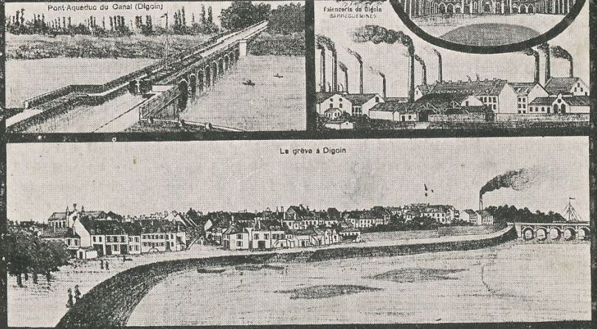

Verso

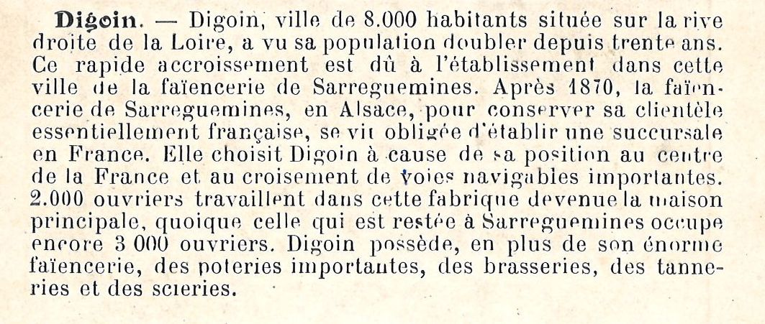

40 – Quelle est le nom et l’activité de l’usine qui, en s’installant à Digoin a joué un rôle important dans l’accroissement de la population ?
_ _ _ _ _ _ _ _ _ _ _ _ _ _ _ _ _ _ _ _ _ _ _ _ __ _ __ _ _ _ _ _ __ _ _ _ __ _ _ _ _ _ _ _ _ _ _ _

41 – A quoi reconnait-on l’usine dans les images représentant la faïencerie ?
_ _ _ _ _ _ _ _ _ _ _ _ _ _ _ _ _ _ _ _ _ _ _ _ __ _ __ _ _ _ _ _ __ _ _ _ __ _ _ _ _ _ _ _ _ _ _ _

Document n°2 : Le recensement de population de 1891 de Digoin (6 M)

Population de Digoin | Nombre d’habitants
En 1891 | 4880
En 1936 | 6448

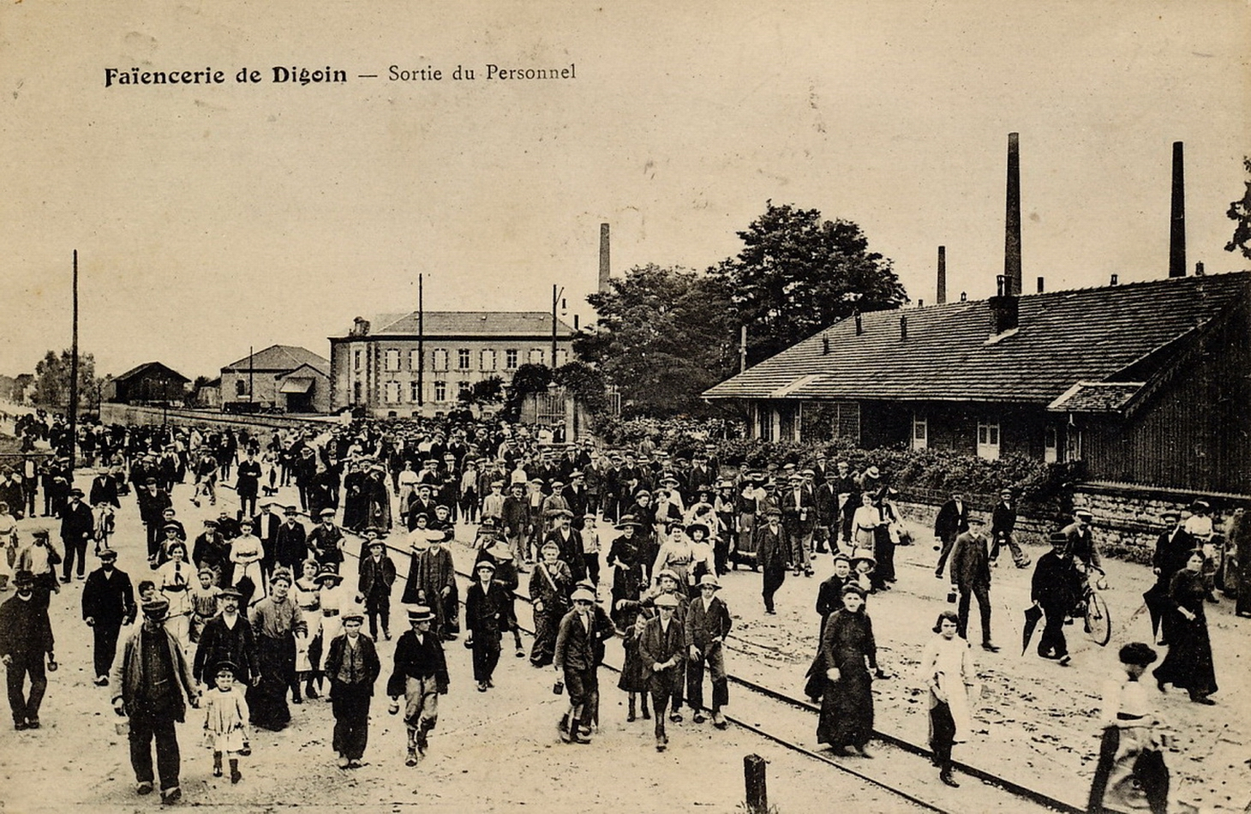
La sortie du personnel vers 1913 (6 Fi 8111)

42 – Quelle est la profession de la plupart des habitants de la Rue du Tonkin à Digoin ?
_ _ _ _ _ _ _ _ _ _ _ _ _ _ _ _ _ _ _ _ _ _ _ _ __ _ __ _ _ _ _ _ __ _ _ _ __ _ _ _ _ _ _ _ _ _ _ _

Document n°3 : Le recensement de population de 1936 de Digoin (6 M)

43 – Indiquer le nom de la famillle de nationalité Arménienne qui vit au n°1457 de la Cité des Donjons et la profession du père.
_ _ _ _ _ _ _ _ _ _ _ _ _ _ _ _ _ _ _ _ _ _ _ _ __ _ __ _ _ _ _ _ __ _ _ _ __ _ _ _ _ _ _ _ _ _ _ _

Document n°4 : Cartes postales des ateliers de la faïencerie de Digoin (6 Fi 8108, 8105, 8104).
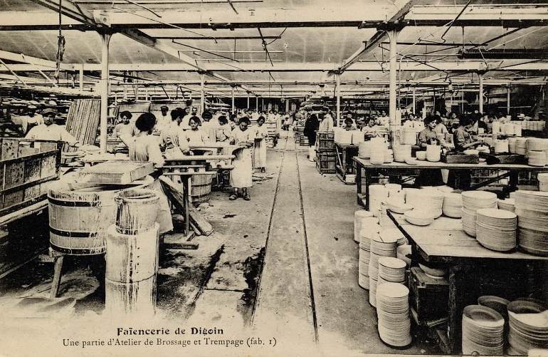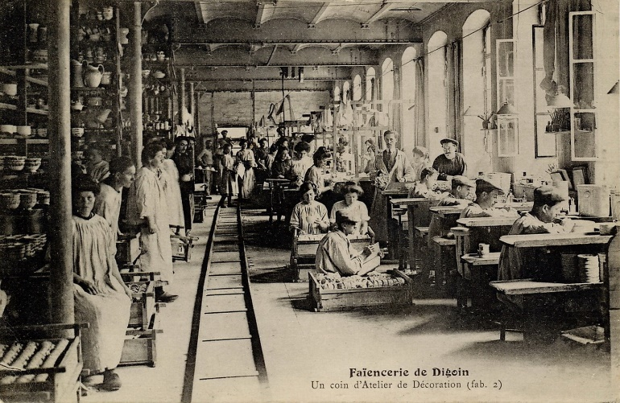

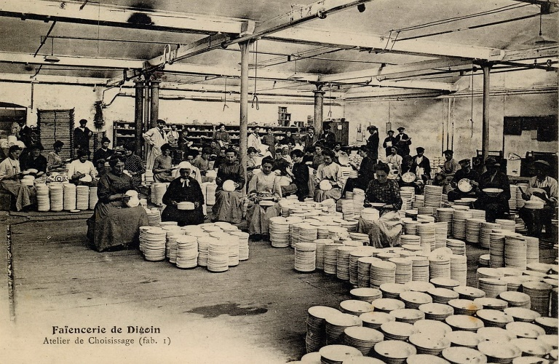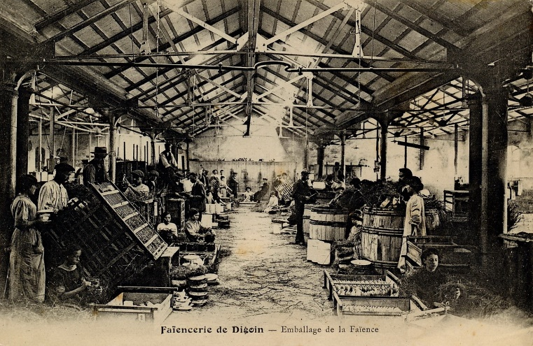

44 – Quelles activités réalisent les ouvrières et ouvriers dans les ateliers de la faïencerie de Digoin ?
_ _ _ _ _ _ _ _ _ _ _ _ _ _ _ _ _ _ _ _ _ _ _ _ __ _ __ _ _ _ _ _ __ _ _ _ __ _ _ _ _ _ _ _ _ _ _ _

45 – A votre avis quelle ambiance règne dans ces ateliers ? Qu’est-ce qui vous interpelle dans ces images ?
_ _ _ _ _ _ _ _ _ _ _ _ _ _ _ _ _ _ _ _ _ _ _ _ __ _ __ _ _ _ _ _ __ _ _ _ __ _ _ _ _ _ _ _ _ _ _ _

Autres cartes postales (6 Fi 1664, 4377, 4378, 8115, 8116), la Cité, la faïencerie, le magasin à Paris, publicité.

